产品与解决方案策划控制程序
文件控制
文档编号 | DTXY-PD100 |  |  |  |  | 版本号 |  | V1.0
分册名称 |  |  |  |  |  | 第册/共册
总页数 |  | 正文 |  |  |  | 附录
编制 |  | 审批 |  |  |  | 生效日期
湖南大唐先一科技有限公司

修改变更记录：
更改条款及内容 | 更改人 | 审批人 | 更改日期

目录
1 目的 1
2 适用范围 1
3 职责 1
4 程序 1
4.1 项目类型定义 1
4.2 项目立项流程图 2
4.3 立项申请 3
4.4 立项调查 3
4.5 立项评审 3
4.6 任务书 3
4.7 项目启动 3
4.7.1 项目启动计划 3
4.8 需求调研 4
4.8.1 需求调查 4
4.8.2 需求分析报告 4
4.8.3 需求评审 4
4.8.4 需求变更控制 4
4.9 项目计划 4
4.9.1 项目估计 4
4.9.2 项目裁减与功能分解 5
4.9.3 项目质量计划 5
4.9.4 项目风险管理计划 5
4.9.5 项目配置计划 5
4.9.6 评审计划 5
4.9.7 项目开发计划 5
4.9.8 项目开发计划评审 6
4.9.9 项目开发计划变更 6
5 相关文件 6
6 记录 7

目的
本文件规定了产品与解决方案项目在立项策划过程中必须遵守的相关规范和步骤，由此达到规范策划过程中的工作，并能使策划过程得以有效控制。

适用范围
本文件适用于产品/解决方案项目的策划活动，包括立项、产品预研、可行性分析、项目启动、需求分析、开发策划以及贯穿产品策划过程始终的支持性活动。

术语和缩略语
产品定义：指软件产品的名称、版本、版权、加密、包装等相关信息。
解决方案：将软、硬件产品和研发能力进行结合，准确把握客户需求，为客户提供个性化服务。
项目组的角色定义参见MQ100《质量手册》。

职责
――市场人员
负责根据市场需求情况提出新产品或产品升级的立项申请，或根据客户合同提出立项申请。
――市场部经理和技术部经理
负责共同组织项目策划小组，项目策划小组负责进行立项调查，并出具《可行性分析报告》。合同项目可不进行可行性分析。
――项目管理委员会
负责组织对新产品研发或产品升级项目的立项评审，确定是否进行立项。
――产品与服务部经理
负责下达项目任务书，确定项目经理人选及项目组成员。
――项目经理
负责组建项目小组对项目进行初步估计并制定《项目启动计划》；组织项目组成员编制《项目开发计划》并提交项目管理委员会进行评审。
――项目组成员
负责在市场人员充分配合下，对项目进行需求调研，并出具《需求分析报告》，项目评审组织对《需求分析报告》进行评审。

程序

项目类型定义
根据项目的需求和项目的特性，项目类型可分为产品开发项目和合同项目，产品项目又可分为新产品开发项目和已有产品的升级项目，合同项目又可分为软件项目与系统集成项目。项目类型的区分参照《项目类型划分规范》。

解决方案策划流程图
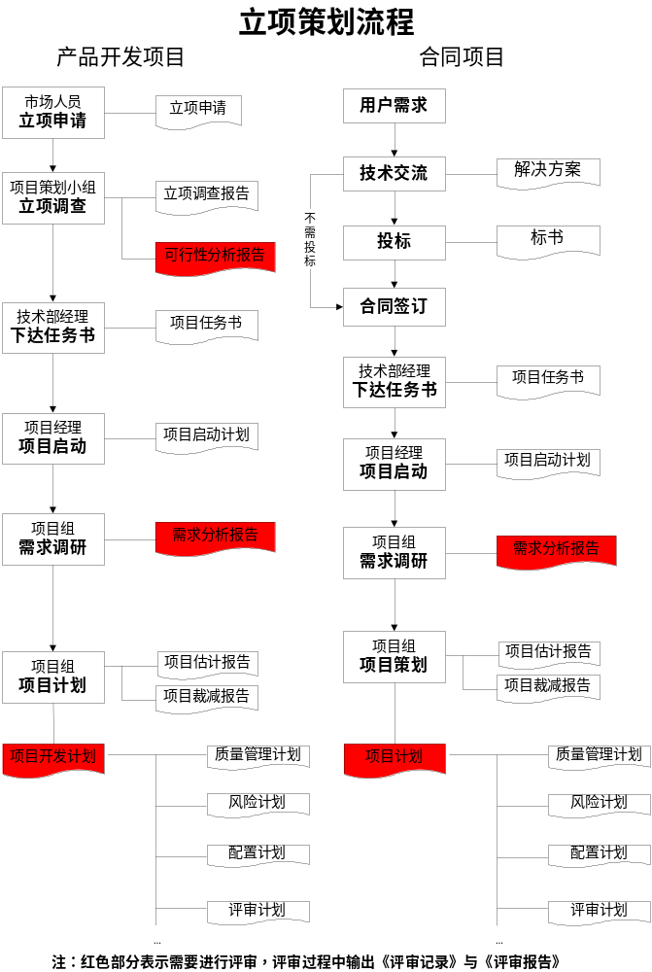

产品项目的立项与可行性分析

立项申请
对于产品开发项目，由市场人员或技术人员根据市场情况和客户需求编写立项申请，并提交《立项建议报告》（参见TD101《立项建议报告》模板）给项目管理委员会，项目管理委员会组织评审会议进行评审。

可行性分析
1）《立项建议报告》通过评审后，软件产品销售部门与软件产品开发部门安排相关人员组成产品策划小组，进行可行性分析，必要时，可聘请专门的市场调研机构对未来的市场前景做深层次的分析。可行性分析结束后，项目策划小组应编写《可行性分析报告》。
2）《可行性分析报告》（参见TD101《可行性分析报告》模板）说明软件产品或软件项目开发的实现在经济、技术和法律方面的可行性；描述软件产品或软件项目是否可以复用公司已有的资源，在成本以及进度方面的可行性；评述为了有效地达到开发目标而可能选择的各种方案；说明并论证所选定的方案。
3）项目策划小组将《可行性分析报告》提交项目管理委员会，项目管理委员会组织评审会议，对《可行性分析报告》进行评审，评审通过后下达《项目任务书》进入项目启动阶段。

解决方案的咨询、投标与合同签订

咨询与交流
市场营销人员在接收到客户需求或客户的招标文件后，由客户关系部和产品与服务部安排人员组成项目咨询小组，项目咨询小组通过与客户的沟通，充分了解客户需求，并且引导、帮助客户更加合理、科学地构建自己的系统。
咨询与交流方式可以是电话、邮件、会议和现场咨询等方式，必要时可请相关第三方人员参与咨询活动。
通过与客户的沟通，最终应与客户一起确定项目的技术方案。

投标
如果是客户邀请投标，项目咨询小组在充分了解客户的需求后，组织人员编写投标文件，并按客户要求进行技术方案的讲解与答辩。

签订合同/协议
1）销售人员根据客户的需求意向、投标书，在双方达成共识的基础上，起草合同/协议草案。咨询小组根据投标书、客户需求变更参与合同评审并反馈意见，确认项目设备的配置是否合理，以防止发生合同变更所造成的损失。
2）销售人员在征得客户认可的基础上，启动合同/协议会签的过程，直至和客户签订合同/协议。

项目启动

项目任务书
对于产品研发项目，《可行性分析报告》评审通过后，项目管理委会下达《项目任务书》，确定项目经理及项目主要成员。
对于合同项目，项目管理委员会根据合同的要求，下达项目任务书，确定项目经理及项目主要成员。

项目启动计划
项目经理根据项目的具体情况结合公司资源配置组建项目组，编写《项目启动计划》（参见TD106《项目启动计划》模版），并对项目组成员进行分工，正式启动项目。
《项目启动计划》主要对项目基本情况、项目组工作进度安排进行描述，其目的是有效规范、管理项目组在项目策划阶段的各项工作。内容包括项目概述，项目组成员组成，项目软硬件资源配置，项目成员分工以及策划进度安排等。

需求调研与需求分析
项目组成员根据《项目启动计划》，在市场人员的配合下进行需求调查与分析。在需求分析开始前，应向客户提交《项目启动计划》，如果《项目启动计划》不宜直接提交给客户，则应另行编制《项目调研计划》，和客户明确系统调研的具体内容、进度、人员分工等。在调研过程中，对客户需求进行记录、整理和分析，最终形成《需求分析报告》（也称《需求规格说明书》，参见TD107《需求规格说明书》模版）。

需求分析报告的评审与确认
《需求分析报告》作为与客户界定项目范围的文件，具有重要意义，项目组系统分析人员应反复与用户沟通，形成《需求分析报告》，《需求分析报告》应首先通过部门级评审，才能提交客户确认签字。

需求变更控制
《需求分析报告》在客户确认签字后，如果客户提出需求的变更，项目经理应对需求变更进行严格控制，如果需求变更导致成本、进度影响较大的，必须先通过经过相应级别的评审，然后通过客户的签字确认后才能进行。

项目策划
项目策划活动主要是进行项目计划的制定与评审，项目计划一般包括项目概述、项目内容、项目规模估计与工作分解、项目进度安排、项目的技术路线与方案等，项目开发计划的具体内容可参照TD110《项目计划》模板。
项目策划的内容还包括项目质量策划、项目配置管理、项目风险管理、项目评审等支持性活动。

项目质量策划
项目经理负责根据项目特点和项目启动阶段的需求分析，会同项目质量保证负责人，进行质量策划。对于软件项目，质量保证负责人参照《软件质量保证规范》编写《软件质量保证计划》，对于系统集成项目，质量保证负责人参照组织质量方针与质量目标编写相应的项目质量计划。

项目估计
对于软件开发项目，项目组成员在项目经理组织下，结合项目的基本情况对项目规模、工作量、成本等资源以及技术难点进行综合整体估计，并编制《项目估计报告》，以便准确的编写《项目计划》。具体编写内容与提示参照《项目估计报告》模板。

项目裁减
项目组成员在项目经理的组织下根据项目的实际情况并参照软件生命周期模型对项目中软件开发过程进行裁减，裁减工作可参照《项目过程裁减表》。裁减工作的前提必须是不影响项目的质量。

项目风险管理
识别项目各阶段存在的主要风险，确定相应的风险控制措施，编制《项目风险管理表》。

项目配置管理
根据《配置管理规范》结合项目实际情况，对配置管理人员提出相关配置管理的要求。包括配置管理的形式、进度、用户以及权限分配和备份频率等。

项目评审
依据《评审管理规范》并结合项目实际情况，定义对项目各阶段成果或里程碑进行评审的要求与安排。

项目计划的评审与变更
《项目计划》编制完毕后需进行公司级别的评审，评审过程参照《评审规范》。评审委员会对《项目计划》进行评审并记载评审记录，发布评审报告，并监督其修改与完善。
《项目计划》通过评审后在项目实际操作中如发现需要修改变动的必须遵循《文件管理规范》，对于变更导致成本、进度影响较大的改动必须经过相应的评审通过后才能进行。
《项目计划》的变更由项目经理提出申请，评审委员会负责对《项目计划》的变更进行重新评审。

相关文件
TD101 | 《立项申请（建议）报告》模板 |  | 《评审报告》模板
TD102 | 《立项调查报告》模板 |  | 《项目类型划分》规范
TD103 | 《立项评审报告》模板 |  | 《项目过程定义》规范
TD104 | 《可行性分析报告》模板
TD105 | 《项目任务书》模板
TD106 | 《项目启动计划》模板 |  | 《质量管理规范》
TD107 | 《需求分析报告》（需求规格说明书）模板 |  | 《风险管理规范》
TD108 | 《项目估计报告》 |  | 《配置管理规范》
TD109 | 《项目过程裁减/项目任务分解》模板 |  | 《评审管理规范》
TD110 | 《项目开发计划》模板 |  | 《质量计划》
 | 《文件控制程序》文件 |  | 《风险计划》
 |  |  | 《配置计划》
 |  |  | 《评审计划》

记录
《立项建议报告》
《立项调查报告》
《评审报告》（立项评审，可行性评审，需求评审，开发计划评审）
《可行性分析报告》
《项目任务书》
《项目启动计划》
《需求分析报告》
《项目估计报告》
《项目裁减、分解报告》
《项目开发计划》 《质量管理计划》《风险管理计划》《配置管理计划》《评审管理计划》
《解决方案》《标书》《相关资质证明复印件》

